TOÁN
Bài 1. Tính nhẩm :
3 x 4 = 3 x 3 = 3 x 6 = 3 x 7 =
3 x 9 = 3 x 2 = 3 x 5 = 3 x 8 =
3 x 1 = 3 x 10 =
Bài 2 . Tính nhẩm :
30 : 3 = 18 : 3 = 3 : 3 = 24 : 3 =
6 : 3 = 15 : 3 = 21 : 3 = 27 : 3 =
9 : 3 = 12 : 3 =
Bài 3. Số ?
a, 3; 6 ; 9; ….;….
b, 10 ; 12 ; 14; …; ….
c, 21; 24; 27 ; …;
Bài 4. Tính :
8cm : 2 = 15cm : 3 = 14cm : 2 =
9kg : 3 = 21l : 3 = 10dm : 2 =

Bài 5 . Có 24 học sinh chia đều thành 3 tổ . Hỏi mỗi ổ có mấy học sinh ?
Bài giải
………………………………………………………………………………………………………………………………………………………………………………………………………………………………………………………………………………………………………………………………………………………………
Bài 6 . Có 15 kg gạo chia đều vào 3 túi . Hỏi mỗi túi có mấy ki – lô – gam gạo ?
Bài gỉai
……………………………………………………………………………………………………………………………………………………………………………………………………………………………………………………………………………………………………………………………………………………………….
Bài 7. Có 27 lít rót vào các can , mỗi can 3 lít . Hỏi rót được mấy can ?
Bài giải

Bài giải
………………………………………………………………………………………………………………………………………………………………………………………………………………………………………………………………………………………………………………………………………………………………
Bài 8 . Cách đọc nào đúng ? Em hãy khoanh vào cách đọc đúng .
- 1 đọc là “ Một trên ba ”
3
B 1 đọc là “ Một phần ba ”
3
- 1 đọc là “ Một phần một ”
3

BÀI 9. Hình dưới đây có chỉ $\frac{1}{3}$ số ngôi sao được tô màu không?

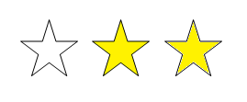
A. Có
B. Không

BÀI 10. Hình dưới đây có chỉ $\frac{1}{3}$ số tam giác được tô màu không?

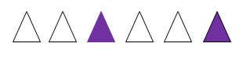
A. Có
B. Không

BÀI 11. Hình dưới đây có chỉ $\frac{1}{3}$ số ô vuông được tô màu không?

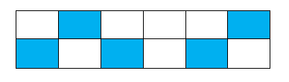
A. Không
B. Có

BÀI 12. Hình nào dưới đây có $\frac{1}{3}$ số ô vuông được tô màu ?

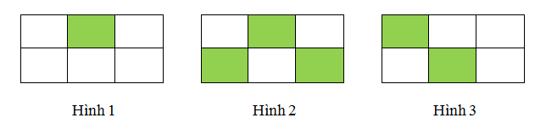

A. Hình 1
B. Hình 2
C. Hình 3
D. Hình 1 và hình 2

BÀI 13. Hình trên đã khoanh vào $\frac{1}{3}$ số viên kẹo đúng hay sai?

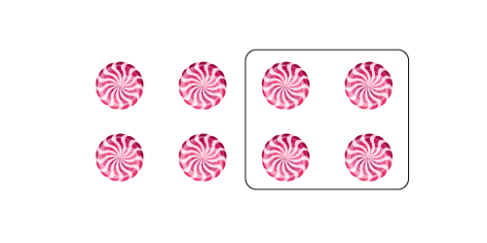
- Đúng B. sai

BÀI 14. Chú mèo Tom cần khoanh ..... chú chuột Jerry để được $\frac{1}{3}$ số chú chuột Jerry trong hình vẽ.

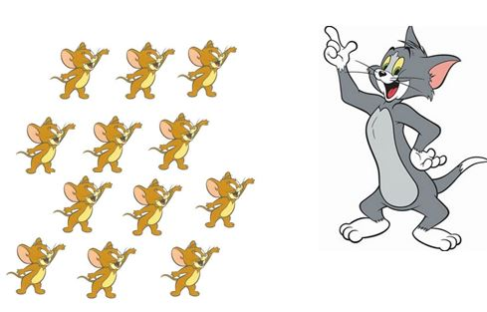

BÀI 15. $\frac{1}{3}$ số xe đạp trong hình vẽ là ...... chiếc xe.

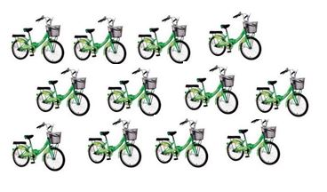

BÀI 16. $\frac{1}{3}$ số quả chuối trong hình vẽ là ..... quả chuối.

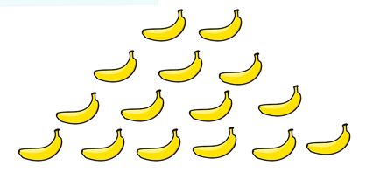

BÀI 17. $\frac{1}{3}$ số quả cà chua trong hình vẽ là ...... quả cà chua.

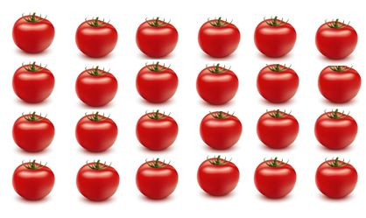

BÀI 18. Cần tô màu ..... số mặt cười để được $\frac{1}{3}$ số mặt cười trong hình vẽ.

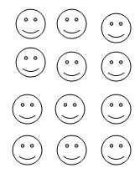

Bài 19 . Khoanh vào câu đúng nhất :
- Muốn tìm một thừa số ta lấy tích trừ cho thừa số kia .
- Muốn tìm một thừa số ta lấy tích cộng với thừa số kia .
- Muốn tìm một thừa số ta lấy tích chia cho thừa số kia .

Bài mẫu :

2 x X = 10
X = 10 : 2
X = 5
X x 2 = 10
X = 10 : 2
X = 5

Bài 20 . Tìm X :
X x 3 = 12 3 x X = 21
………………………… ……………………………………
………………………… …………………………………….
X x 2 = 4 2 x X = 12
…………………….. . …. …………………………………
…………………………. ………………………………….

Bài 21 . Tìm y :
Y x 2 = 8 y x 3 = 15
……………………………….. …………………………………………
……………………………….. ………………………………………….
*Bài 22 . Tìm y :
Y + 2 = 10 y x 2 = 10
…………………………… ………………………………….
……………………………. …………………………………….
- TOÁN NÂNG CAO
*Tìm X:
X x 2 = 14 – 2 4 x X = 38 + 2
……………………………. ……………………………………..
……………………………. ……………………………………..
……………………………… ……………………………………..
Thầy cô chúc các em làm bài tốt nhé !

HẾT

